Муниципальное общеобразовательное учреждение
«Средняя общеобразовательная школа № 4»
Воскресенского муниципального района Московской области

Урок занимательной математики

для 5 классов

Тема: «Натуральные числа»

Составитель: учитель математики

Галкина Татьяна Сергеевна

2018 год
Цель: расширить кругозор учащихся, способствовать развитию познавательного интереса.
Задачи:
- формирование и развитие творческих и умственных способности учащихся (память,
логическое мышление, пространственное воображение и т.д.);
- развитие у учащихся устойчивого интереса к изучению математики;
- воспитание чувства коллективизма, командного духа, ответственности.

Оборудование: карточки с заданиями.

Ход мероприятия.
Данное мероприятие можно проводить в любое время. Если это осень, то можно собирать букет для учителя (классного руководителя). Если зима – можно наряжать ёлки. Если весна – собирать букеты для мам. В зависимости от этого и жетонами будут либо осенние листья, либо ёлочные игрушки, либо цветы. Также нужна основа (ёлка, букет), куда потом будут приклеены набранные жетоны.
Правила викторины: класс делится на две команды, выбираются капитаны команд, за каждый правильный ответ команда получает жетон, за нарушение дисциплины - штраф 1 жетон.
1 тур. Разминка
При ответе нужно поднять руку. За каждый правильный ответ - 1 жетон
1) Сколько месяцев в году? (12)
2) Назовите шестой месяц года. (Июнь.)
3) Сколько всего времен года? (4)
4) Сколько месяцев во времени года? (3)
5) Какой по счету среди зимних месяцев январь? (2)
6) Каков порядковый номер месяца года, заканчивающегося на «Й»? (5, май.)
7) Предпоследняя буква второго месяца зимы. (р)
8) Название первого месяца осени. (Сентябрь.)
9) Кого по осени считают? (Цыплят.)
10) Назовите четвертую с начала букву русского алфавита. (г)
11) Какая по счету в алфавите буква «Ю»? (32-я)
12) Сколько океанов на Земле? (4)
13) Назовите первую букву названия столицы Франции. (П)
14) Назовите первую букву названия страны, где столица Токио. (Я)
15) Сколько дней в високосном феврале? (29)
16) Какая буква четвертая в слове ПОДЪЕЗД? (Ъ)
У команд может получиться различное количество жетонов.

2 тур. Задания викторины.
Задания написаны на карточках. Они одновременно выдаются командам. Время на обдумывание – 2 мин. Карточки, естественно, без ответов.
1 команда | 2 команда
Карточка 1  Продолжи числовую последовательность:  123; 132; 213; 231; 312…  Ответ: 321. | Карточка 1  Продолжи числовую последовательность:  135; 9; 246; 12; 357…  Ответ: 15.
Карточка 2  Во сколько раз первое произведение больше второго:  1 2 3 4 5 6 7 8 9 10  1 2 3 4 5?  Ответ: в 5040 раз. | Карточка 2  Сколько будет трижды сорок и пять?  Ответ: 125.
Карточка 3  Задача на смекалку:  Если курица стоит на одной ноге, то она весит 2кг. Сколько будет весить курица, если она встанет на две ноги?  Ответ: 2кг. | Карточка 3  Задача на смекалку:  Сколько концов у палки? У двух палок? У двух с половиной палок?  Ответ: 2; 4; 6.
Карточка 4  Как записать двойку тремя пятерками?  Ответ: (5 + 5) : 5 | Карточка 4  Как записать четыре тремя пятерками?  Ответ: 5 – 5 : 5
Карточка 5  Назвать лишнее слово:  - слагаемое,  - делитель,  - цифра,  - разность.  Ответ: цифра. | Карточка 5  Назвать лишнее слово:  - треугольник,  - квадрат,  - периметр,  - прямоугольник.  Ответ: периметр.
Карточка 6  Перед вами стоят шесть стаканов: три с водой и три пустых. Дотроньтесь рукой лишь до одного стакана и добейтесь, чтобы пустые и полные стаканы чередовались.  ■■■□□□  Ответ: Перелить воду из второго стакана в пятый. | Карточка 6  Перед вами стоят шесть стаканов: три с водой и три пустых. Дотроньтесь рукой лишь до одного стакана и добейтесь, чтобы пустые и полные стаканы чередовались.  ■■■□□□  Ответ: Перелить воду из второго стакана в пятый.
Карточка 7  Два отца и два сына разделили между собой три апельсина так, что каждому досталось по одному апельсину. Как это могло случиться?  Ответ: отец, сын, дед. | Карточка 7  В каждом из четырех углов комнаты сидит кошка. Напротив каждой из этих кошек сидят три кошки. Сколько всего в этой комнате кошек?  Ответ: 4.

3 тур. Тренировка памяти.
(Задание даётся одновременно обеим командам)
Задание. Посмотреть на фигуры 5 сек, затем воспроизвести на доске или бумаге. (Ничего зарисовывать на листочках нельзя! Штраф!) За каждую верно воспроизведённую фигуру – жетон.
(По одному человеку от команды, фигуры заранее изображены на доске.)

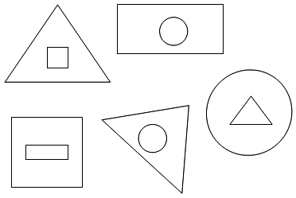

4 тур. Конкурс капитанов
(по 1 жетону за каждое верно выполненное задание)
1 задание. Перед вами девять равных квадратов, составленных из спичек. Уберите 4 спички так, чтобы получилось пять равных квадратов и не осталось ничего лишнего.
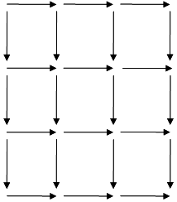
Ответ:
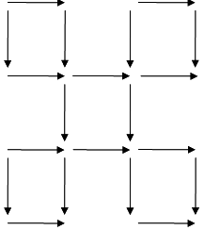

2 задание. Как из двух спичек получить десять?
Ответ: Римская цифра Х.

5. Подведение итогов.

Командам раздаются заготовленные трафареты (ёлки, букеты), куда они наклеивают свои жетоны. Как правило, победителя видно сразу. Если нет, то пересчитываем шарики, цветы и т.д.

Награждение.

P.S.: Я этот урок проводила в декабре. Мы наряжали ёлки шариками.

